Серия N. Скоростные вариаторы
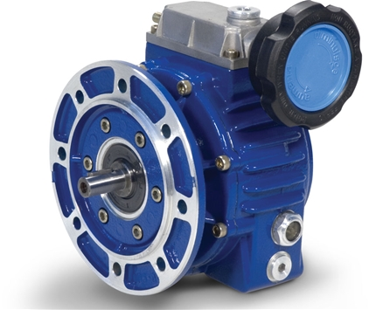
P = 0,18 - 4 кВт
Механические вариаторы серии N размеров:
- 003;
- 005;
- 010;
- 020;
- 030;
- 050
с диапазоном мощности от 0.18 кВт до 4кВт изготовлены из алюминия.
Использование алюминиевого корпуса позволяет уменьшить вес изделия, что облегчает его транспортировку и использование.
Простая конструкция дает возможность крепления как на монтажную плоскость, так и фланцевое крепление, что, в свою очередь, позволяет уменьшить складские запасы и осуществить его быструю поставку.
Закрытый входной фланец является неотъемлемой частью корпуса вариатора, предназначенной для облегчения процесса установки, а также предотвращения возможной утечки масла.
Подключение двигателя по IEC B5 для данной модели являются стандартным.
Пробка-сапун с магнитом позволяет поддерживать чистоту смазочной системы и продлить интервал между техническими обслуживаниями.
Работа в масляной ванне помогает обеспечить высокоэффективное, бесшумное функционирование устройства без вибраций.
Устройство может работать в обоих направлениях, входные и выходные валы вращаются в одном направлении.
Диапазон передачи 1 - 6..
Двухконцевой приводной вал позволяет осуществлять монтаж вариатора с любой из сторон.

